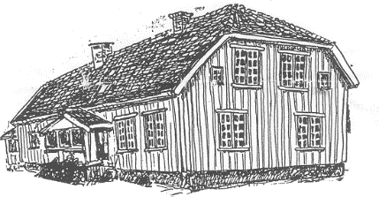**Årsmøte i Slevik vel**

**Friedheim**

**Torsdag 8. mars 2018 kl. 19.00**

Forslag 1

Forslagsstiller: Styret

**Endring av åpningstider for søndagsåpent**

**Bakgrunn:**

Det har nå i ett år vært søndagsåpent med åpningstider fra kl. 11 til kl. 14. Det viser seg at i timen mellom 11 og 12, er det svært lite besøk, og at det kl 14 stadig er mange besøkende.

**Tiltak:**

**Det foreslåes å endre åpningstidene på søndagsåpent til å åpne 1200 og stenge kl. 1500.**

**Styret i Slevik Vel**